DOCUMENTACIÓN DEL PROYECTO ADMINISTRACIÓN DE HOTELES

**Realizado por:**

**Alfredo Elias Luyo Perez**

**Miguel Angel Peñaran Escalante**

**Christopher Alexis Garrido Nizama**

**Sección:**

**A33A**

ÍNDICE

Contenido

LISTA DE EDICIONES

1. INTRODUCCIÓN
2. CASOPROPUESTO
3. HISTORIAS DE USUARIO
   1. Configure su cuenta
   2. Configure número de habitaciones
   3. Definir tipo de habitaciones
   4. Definir precios
   5. Tablero
   6. Reservas
   7. Confirmación
   8. Check in
   9. Check on
   10. Clientes
   11. Cuentas
4. Objetos principales y sus relaciones
5. Diagrama UML (Diagrama de clases)
6. Vistas

LISTA DE EDICIONES

|  |  |  |  |
| --- | --- | --- | --- |
| **Información del Documento** | Ediciones de avance | | |
|  | Trabajo de Grupo | | |
| **Edición** | **Revisado por** | **Fecha** | **Descripción del cambio** |
| 00 |  | 29/05/2012 | Edición de Partida |
| 01 |  | 12/06/2012 | Edición Final |
|  |  |  |  |

# INTRODUCCIÓN

En esta unidad se describe toda la documentación inmersa en el desarrollo general del proyecto de acuerdo a la Guía de Entrega del Trabajo; asimismo, las metodologías a utilizar como herramientas de construcción de software. La idea central del trabajo es el desarrollo de los Test de aceptación en el Sistema de Información de Administración de Hoteles, el cual está subdividido en historias de usuario o módulos. Esto nos permitirá asegurar el funcionamiento correcto de todas las clases involucradas en éste.A continuación se detallará toda información útil para la didáctica comprensión del lector.

# CASO PROPUESTO

Administración de Hoteles

# HISTORIAS DE USUARIO

De acuerdo a los Criterios de Aceptación se tiene las siguientes historias:

* Validar ingreso de correo
* Validar correo
* Validar Ingreso de contraseña
* Validar igualdad de contraseña
* Validar ingreso del nombre del hotel
* Mostrar cinco recomendaciones de nombre de hotel
* Asignar dirección Web
* Aceptar términos
* Confirmar correo recibido
* Mostrar cinco nombres sugeridos
* Asignar plan
* Validar ingreso de cantidad de habitaciones
* Validar la definición de tipos de habitaciones
* Validar nombre del tipo habitación
* Validar añadir habitación
* Validar eliminar habitación
* Validar edición del nombre de habitación
* Validar edición del nombre del habitación
* Validar ingreso de precios
* Validar ingreso de monedas máximo tres
* Validar configuración de tablero
* Validar la omisión de precios
* Validar si es precio invalido
* Validar la visualización del tablero de reservas
* Validar la verificación de disponibilidad por habitación
* Validar la selección por día
* Validar la selección por semana
* Validar la selección por mes
* Validar Status
* Validar la vista del porcentaje de ocupación
* Validar la vista de ventas del día anterior
* Validar la vista de ventas del día actual
* Validar el ingreso de número de ocupantes ingresados
* Validar el ingreso de número de ocupantes que han salido
* Validar número de reservas
* Validar la reserva de una habitación
* Validar la reserva de varias habitaciones
* Validar la eliminación de una reserva
* Validar la eliminación de varias reservas
* Validar la selección de facturación
* Validar la creación de persona
* Validar la creación de una empresa
* Validar si existe persona
* Validar la confirmación de la reserva
* Validar check in
* Validar check out
* Validar reservas pendientes
* Validar reservas confirmadas
* Validar nuevo clientes
* Validar actualizar clientes
* Validar eliminar clientes
* Validar elegir actualizar plan

**CONFIGURE SU CUENTA**









**ClienteTest**

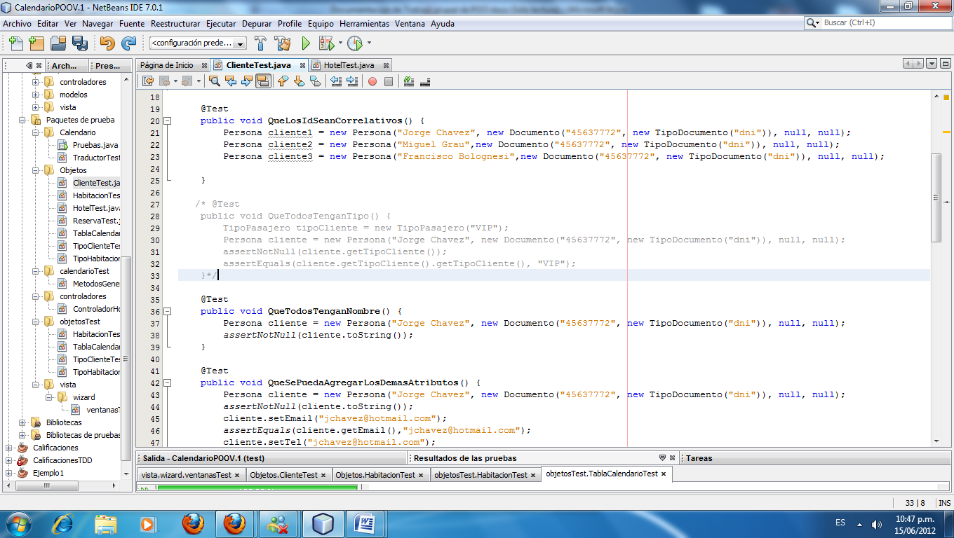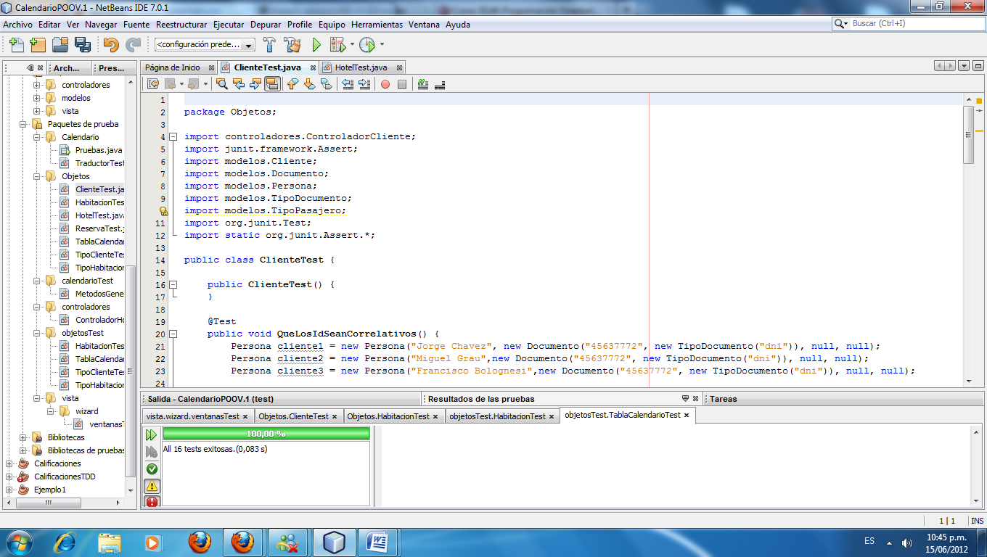

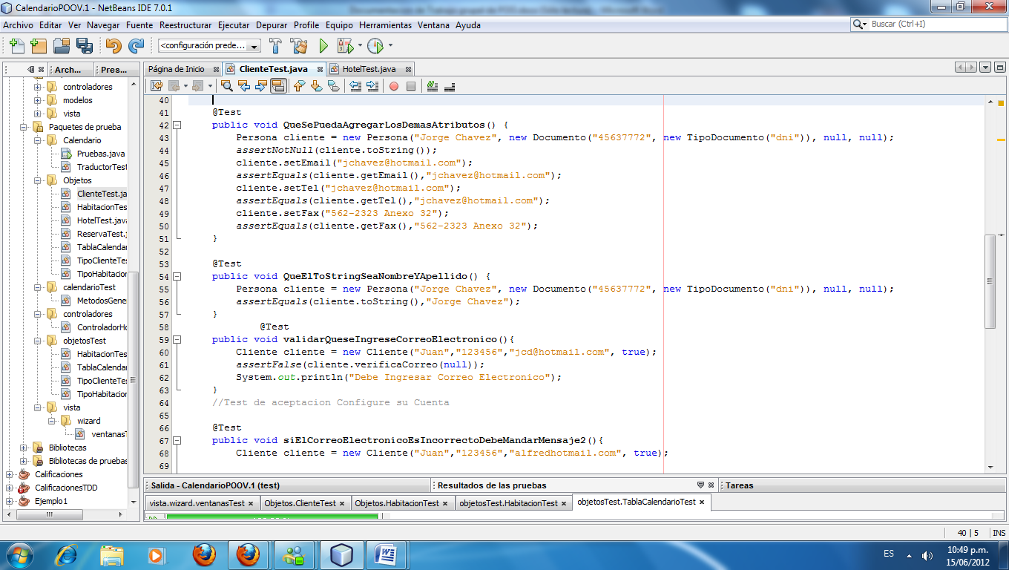

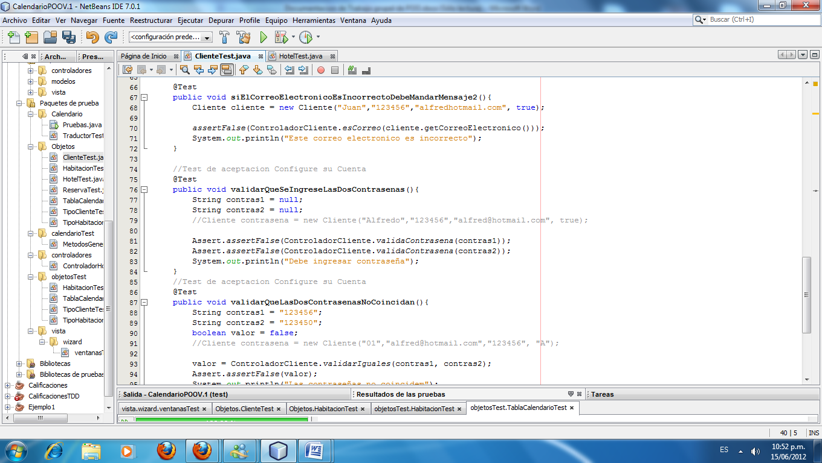

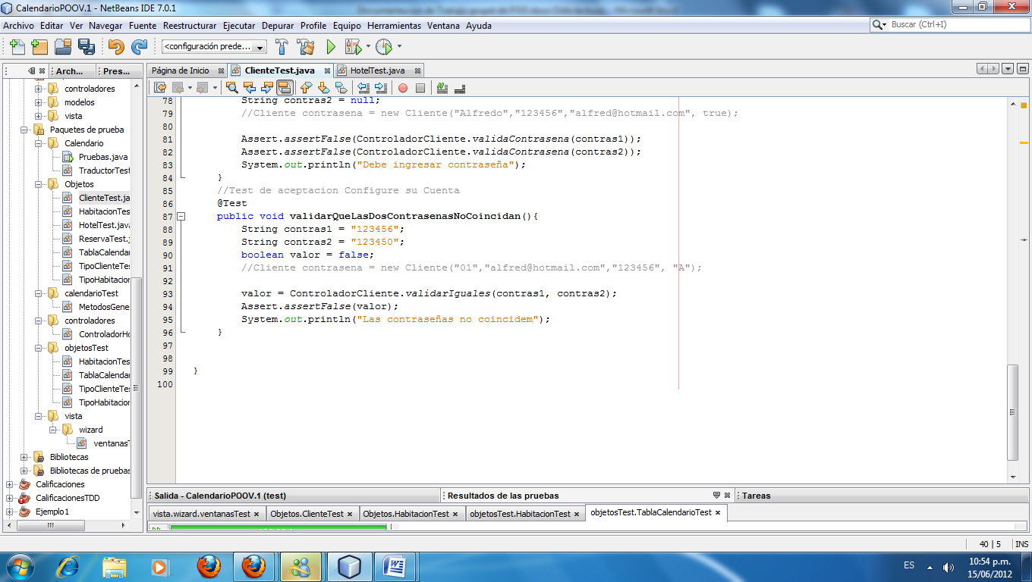

**CONFIGURAR NÚMERO DE HABITACIONES**





**DEFINIR TIPO DE HABITACIONES**





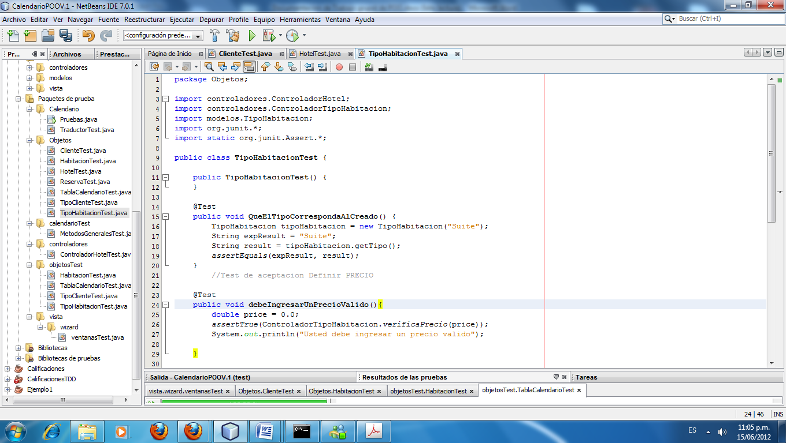

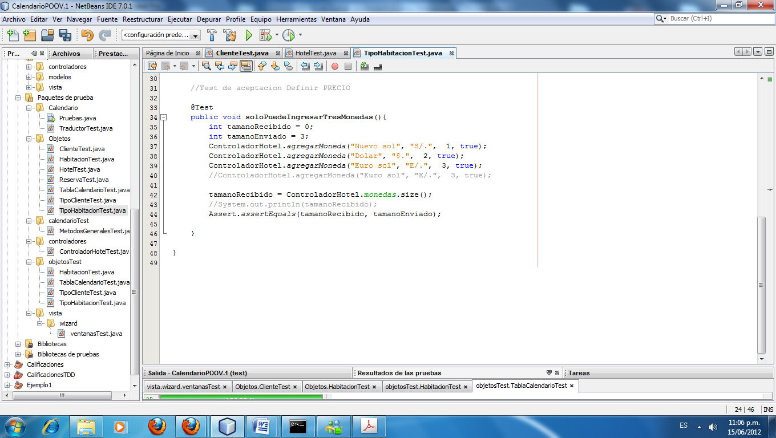

**DEFINIR PRECIO**





**TABLERO**

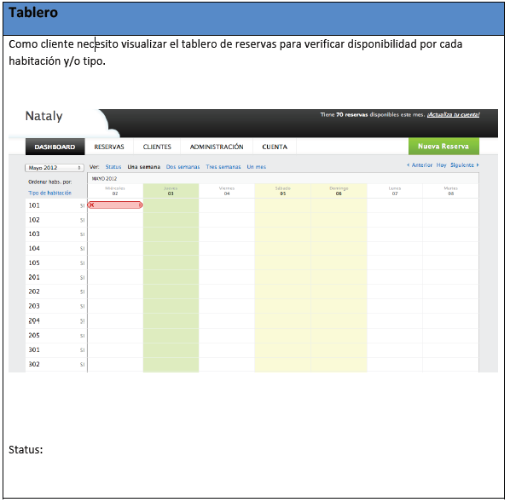

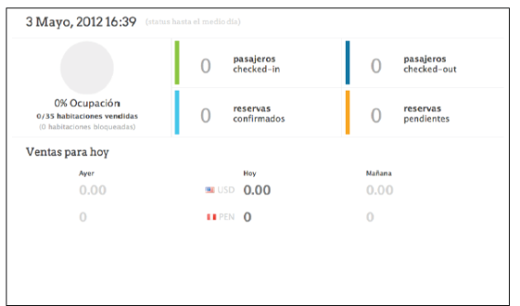

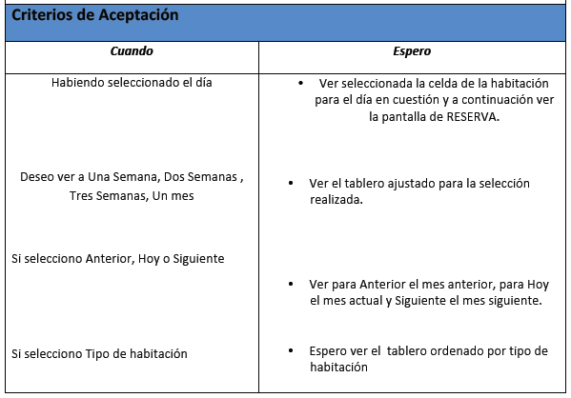

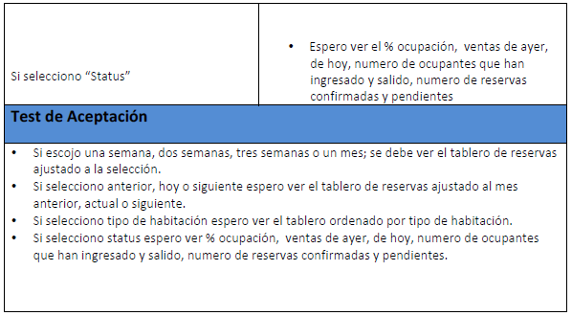

## 

## Tablero

**REVISION DE CRITERIOS DE ACEPTACIÓN**

**Test unitarios:**

1.- Habiendo seleccionado el día debe aparecer

2.- Deseo ver a una semana, dos semanas, tres semanas y un mes.

3.- Si selecciono anterior, hoy y siguiente, se debe avanzar o retroceder según demande.

4.- Si selecciono tipo de habitación, deseo ver ordenado por tipo de habitación.

**Funcionalidades.**

1.- Si selecciona el día se detalla mediante una ventana el detalle de la reserva.

2.- Se obtiene presionando los botones una semana, dos, tres semana y un mes.

3.- Se desplaza desde la fecha de hoy hasta el siguiente mes teniendo de referencia el dia que se encuentra hoy.

4.- Se ordena según el tipo de habitación.

**ORDENAMIENTO DE RESERVA**

Para el llenado de las tablas se realiza empezando por las fechas.  
Se recibe la cantidad de semanas que se mostrará además de la fecha primera fecha que se muestra en la grid, las tablas involucradas.

iniciarTablaCalendario(jTable1, jTable2, 1, fechaSelected.getDiaNumero(), fechaSelected.getMesNumero(), fechaSelected.getAnio(), listaHabitacionesTablaSelected, jRadioButton1.isSelected());  
vistaSemanasSelected = 1;

En este método también se realiza el match con un doble for() para la ubicación X,Y y otro for adicional para el recorrido de las reservas y la comparación

Object[][] listaHabitacionesTabla = listaHabitacionesCom(listaHabitacion);  
Object[] guia = new Object[30];  
System.arraycopy(listaHabitacionesTabla[0], 0, guia, 0, guia.length);  
 Fecha[] diasDeSemanasFecha = diasDeSemanasFecha(nroSemanas, dia, mes, anio);  
Object[][] tablaCompleta = new Object[guia.length][diasDeSemanasFecha.length];  
for (int i = 0; i <guia.length; i++) {  
for (int j = 0; j <diasDeSemanasFecha.length; j++) {  
for (Reserva reserva : listaReserva) {  
if (((Habitacion) guia[i]).getNumHabitacion() == reserva.getHabitacion().getNumHabitacion()) {

if (diasDeSemanasFecha[j].toDate().equals(reserva.getFecha().toDate())) {  
tablaCompleta[i][j] = reserva;  
 }  
 }  
 }  
 }  
 }  
returntablaCompleta;

**3.5.3. GRÁFICA**

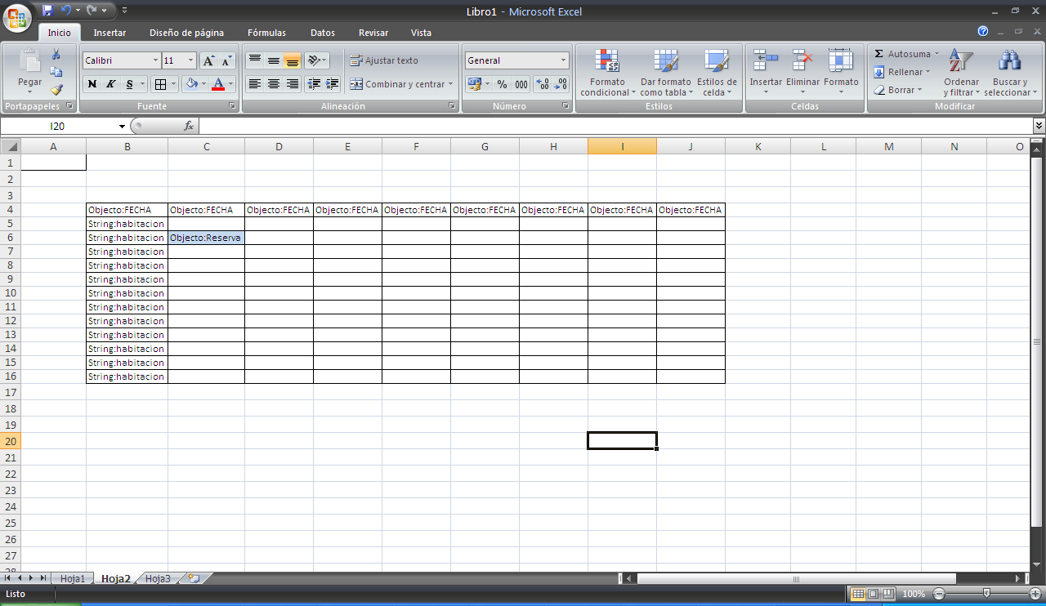

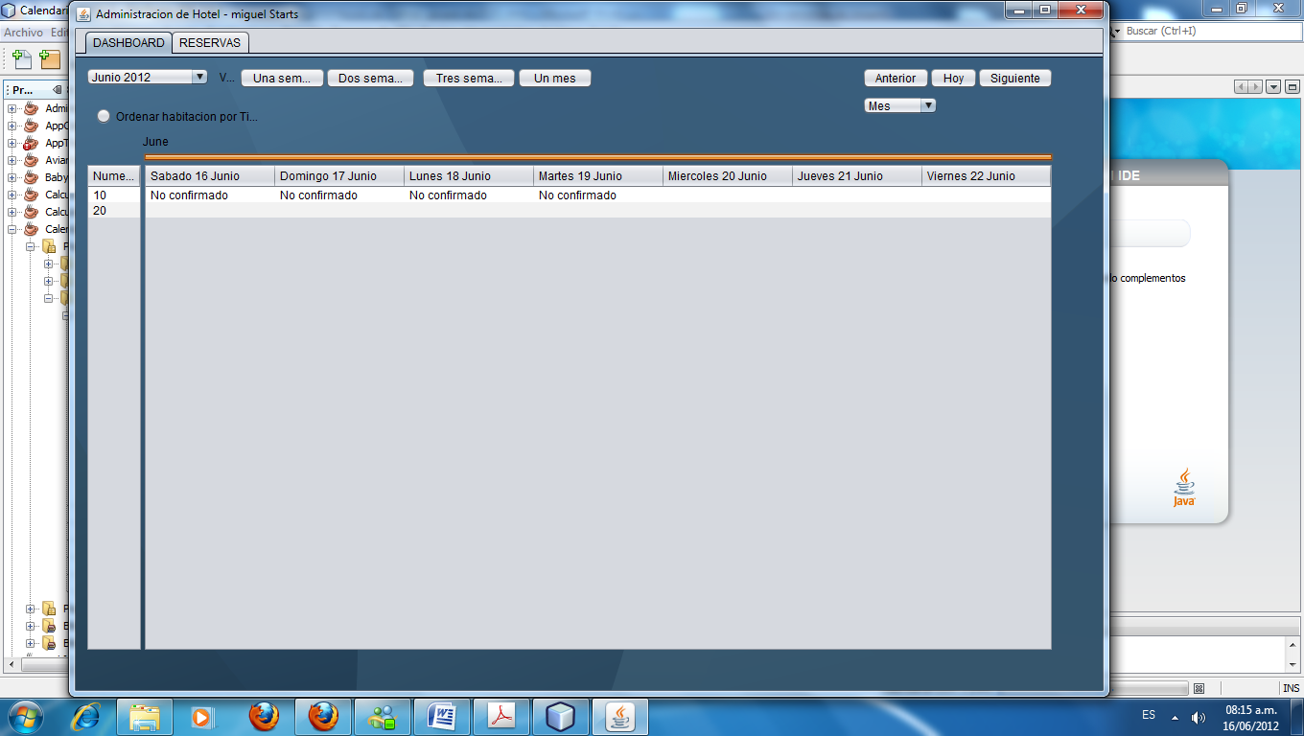

**RESERVA**











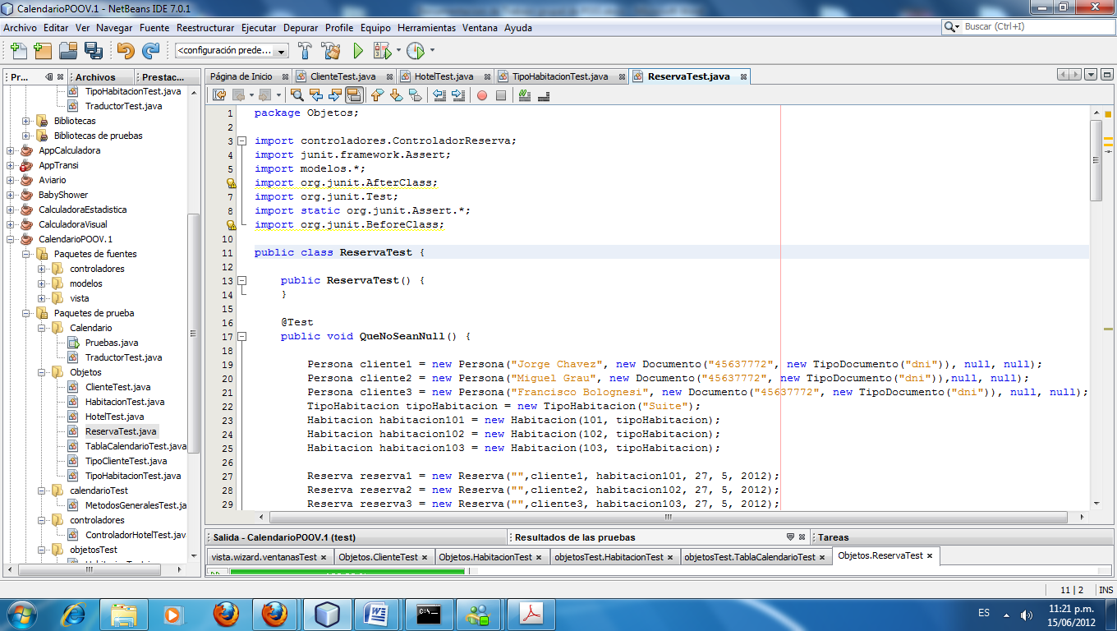

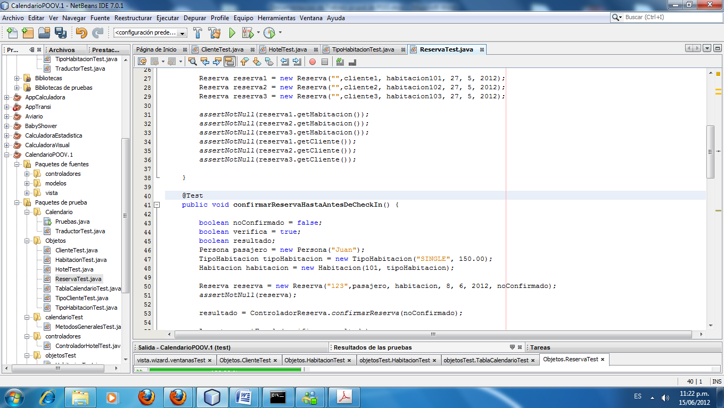

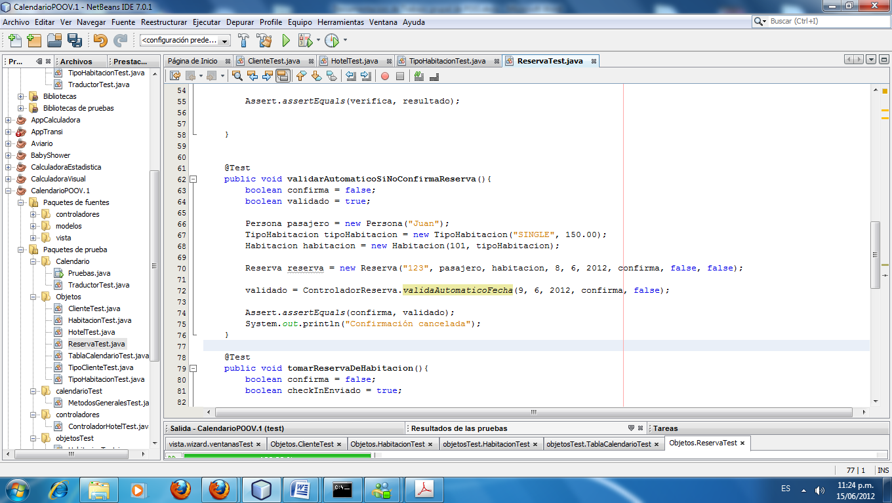

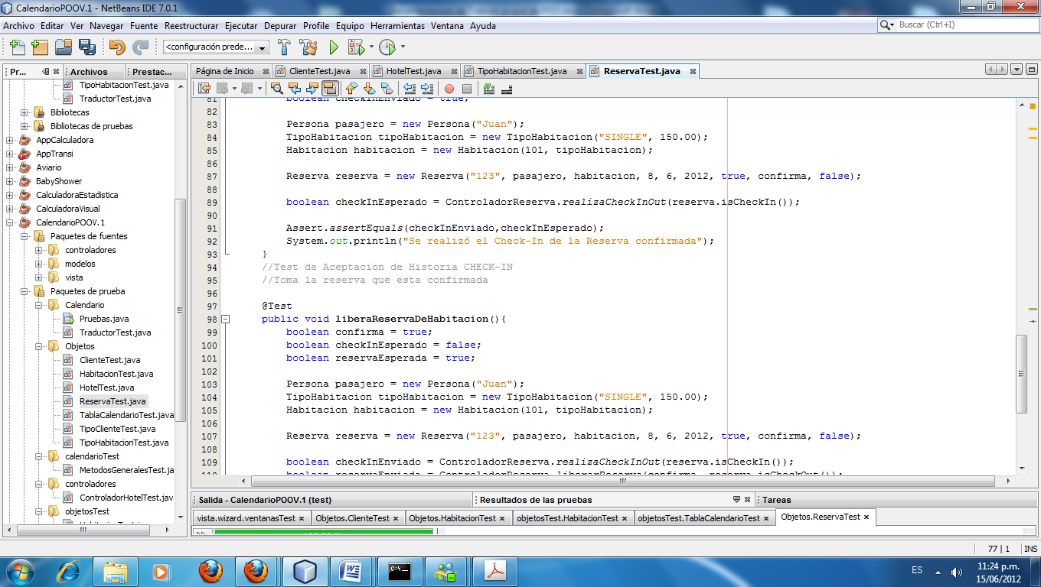

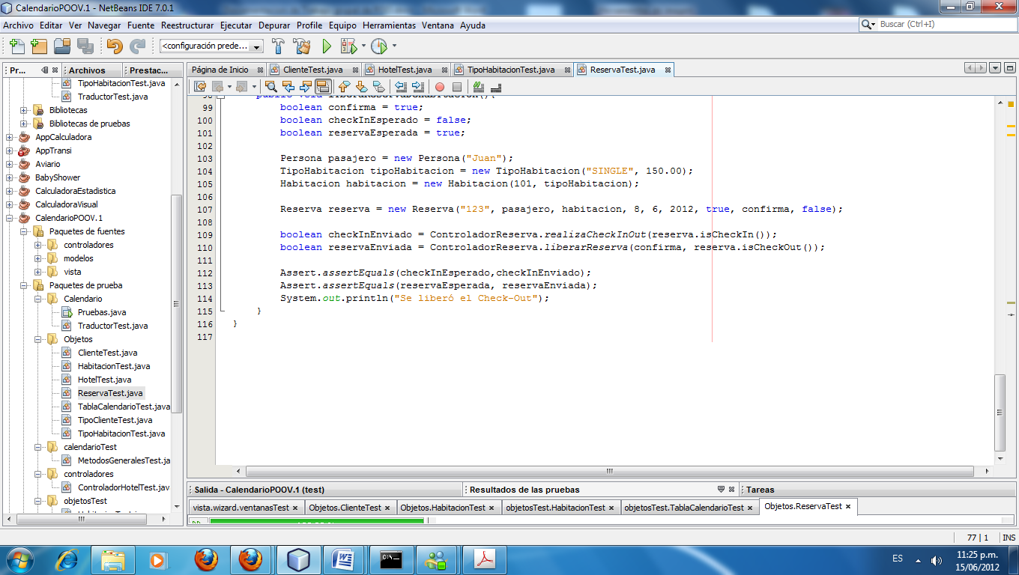

**Confirmación**





**CHECK IN**





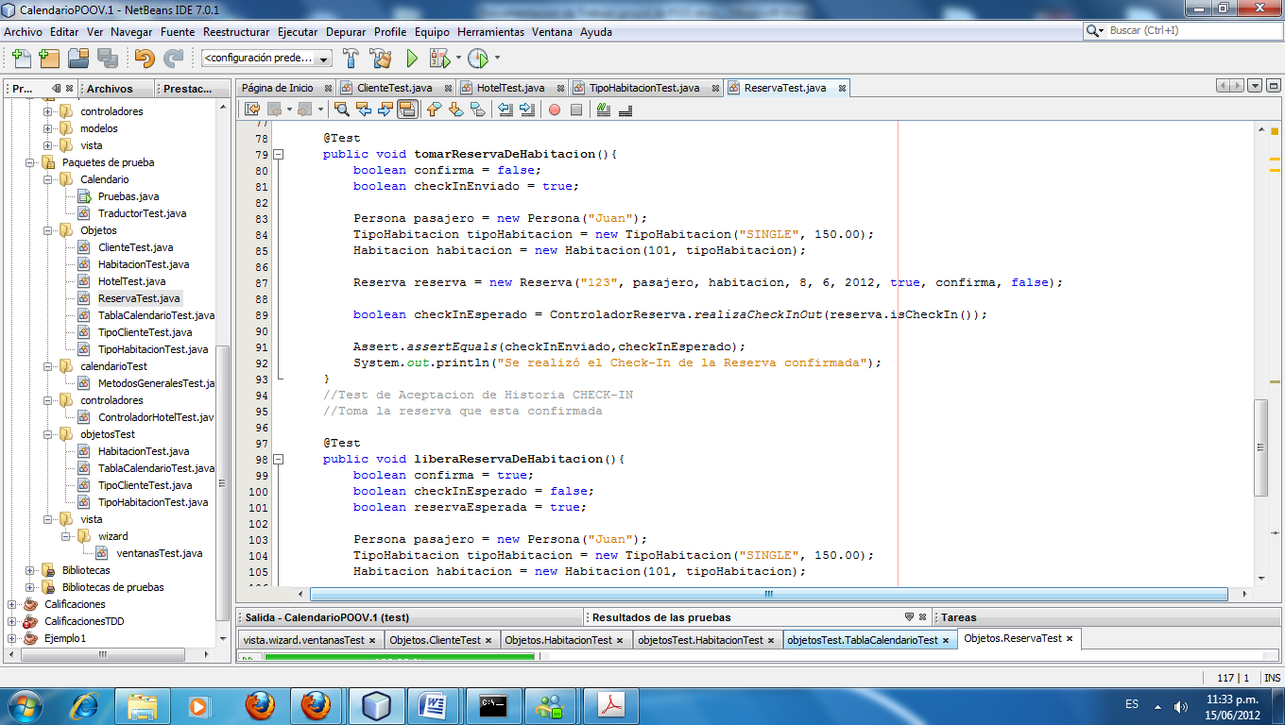

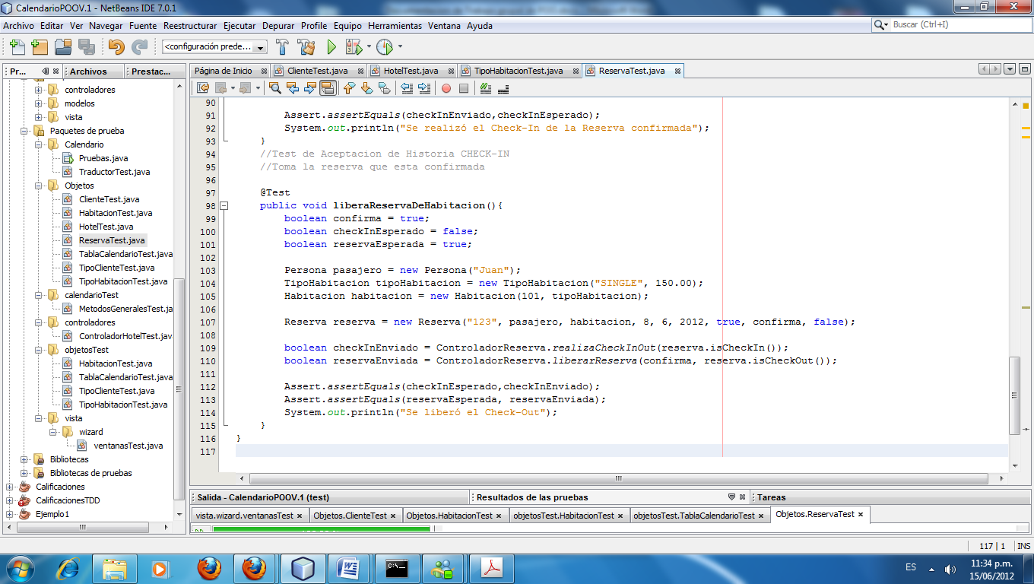

**CHECK OUT**









**CLIENTAS**





**Cuentas test**

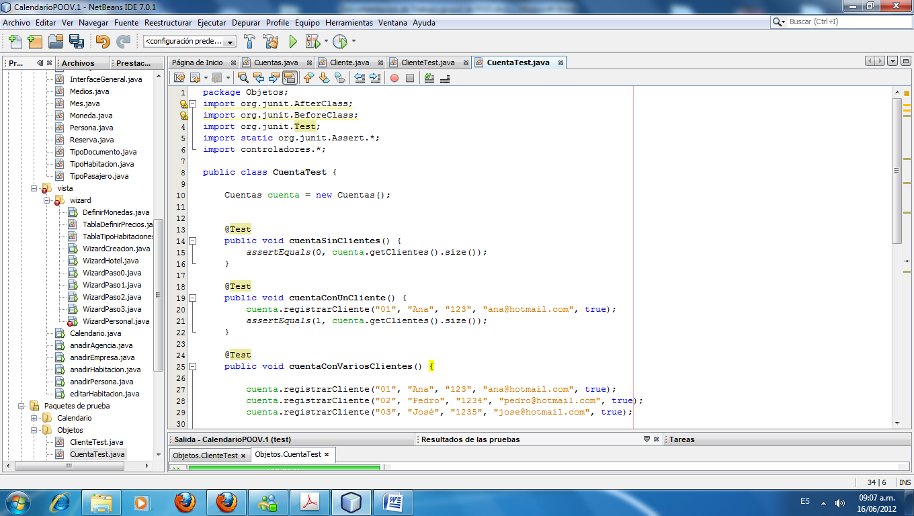

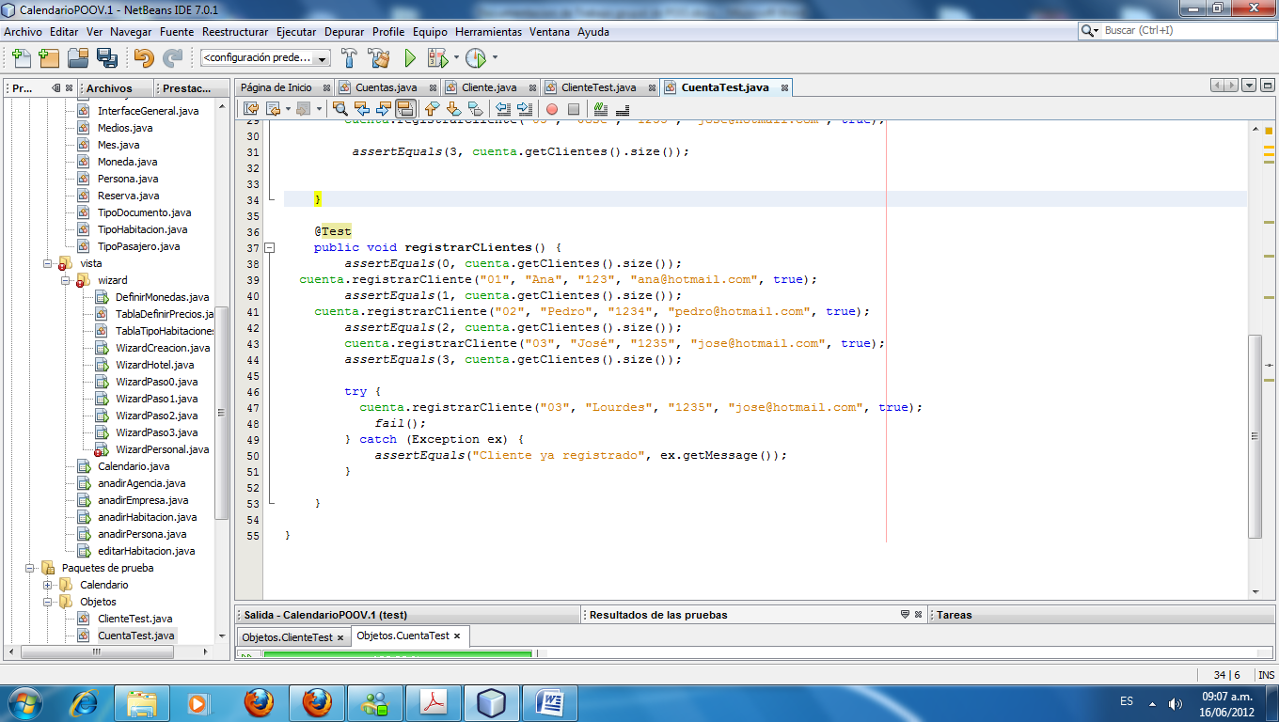





**Objetos principales y sus relaciones**

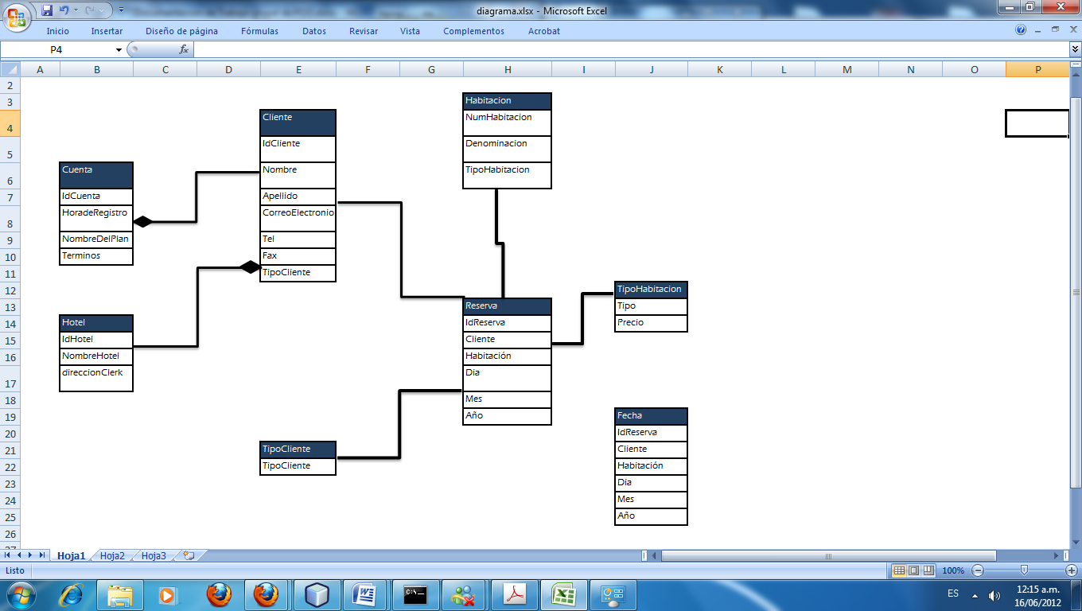

**Diagrama UML**

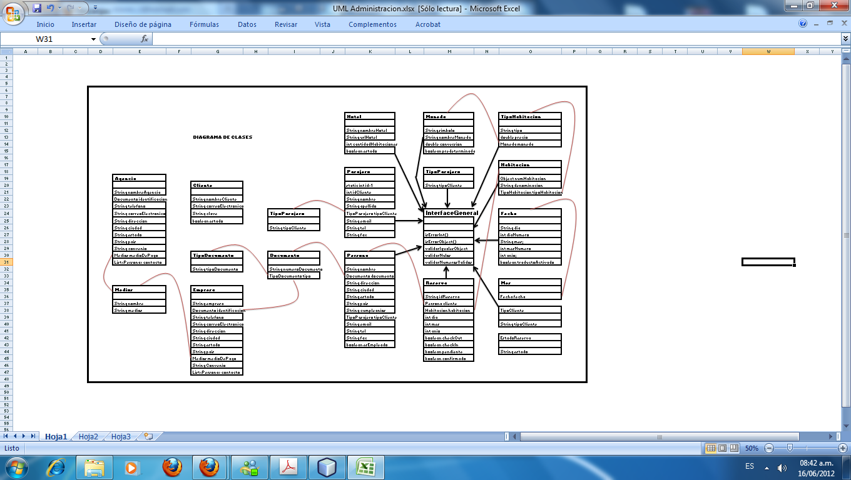

**VISTAS**

